

**BOEING, AIRBUS, COMAC: CORTO CIRCUITO NELLA FILIERA DEI COMPONENTI**

Diciamolo francamente, quando si è diffusa la notizia che il governo cinese ha cancellato gli ordini alla Boeing di tre grandi vettori -la Air China, la China Eastern e la China Southern- le quali erano in attesa di prendere in consegna rispettivamente 45, 53 e 81 aerei tra il 2025 e il 2027, tutti abbiamo pensato che era il momento fortunato per la Airbus, la quale avrebbe potuto sfruttare la crisi cino-statunitense per aumentare ordini e vendite, ma come vedremo le cose sono molto più complicate di quanto appaiano a prima vista.

L'industria aerospaziale mondiale è alle prese con una guerra commerciale guidata dagli Stati Uniti, con costruttori di aerei, compagnie aeree e fornitori che stanno rivedendo contratti del valore di miliardi di dollari. Ciò si traduce in consegne che procederanno sempre più a rilento, in evidenti danni nei programmi di espansione dei vettori tradizionali e low cost. In particolare per la Boeing gli ultimi sviluppi sulla guerra dei dazi si vanno ad aggiungere alla crisi generata dalle problematiche che hanno riguardato i B737 Max e i Dreamliner B787; spostandoci sul versante opposto dell’Atlantico la rivale europea Airbus, è alle prese con i problemi incontrati a causa dei motori Pratt & Whitney e relativi rallentamenti nella produzione e consegne. Ma fra Boeing e Airbus troviamo un convitato di pietra il quale da tempo prova a insidiare i due storici contendenti. Si tratta della cinese [Comac](https://www.ttgitalia.com/compagnie-aeree/cina-la-comac-insidia-il-duopolio-di-boeing-e-airbus-EE22510062), intenzionata a ottenere la licenza per poter operare nel mercato europeo per due suoi modelli di velivoli, il C909 e il C919. (1)

La China Eastern Airlines è stata il primo vettore ad utilizzare il C919 per voli commerciali di linea verso Hong Kong. Il C919 è un aereo passeggeri a fusoliera stretta con una capacità massima di 192 posti. È il primo aereo di linea a fusoliera sviluppato in proprio dalla Cina,

Con questi suoi due modelli il Dragone spera di poter rompere il duopolio occidentale, mettendo al più presto in commercio anche in Europa il suo C919, già utilizzato da Air China, China Eastern e China Southern Airlines. Ma come abbiamo già illustrato in una nostra precedente newsletter, sia il C909 come pure il C919 ancora non sono pronti ad entrare nelle flotte delle compagnie europee. (2)

Prova ne sia il fatto che il ceo di Lufthansa, Carsten Spohr, ha semplicemente liquidato la possibilità di un ingresso nelle flotte del gruppo degli aerei Comac affermando che “*considerati gli standard di sicurezza che abbiamo fissato nel Gruppo Lufthansa, non credo che sia un’ipotesi realistica per i prossimi anni”.*

Oltre alle reali, concrete prestazioni che i velivoli Comac possono offrire, i dubbi riguardano soprattutto la *supply chain*. E toccando questa tema entriamo nel merito di quel corto circuito di cui si parla nel titolo della presente newsletter.

Fintanto che non si era ancora aperta la battaglia dei dazi, i dubbi riguardavano il particolare che il mercato cinese non vanta l’esperienza pluridecennale dei competitor occidentali e il costo troppo a ribasso dei velivoli alimenta preoccupazioni sulla qualità dei componenti e sul controllo della catena di montaggio. Ora a queste questioni -che rimangono comunque ancora aperte- si è aggiunto il problema dei dazi, il quale apre un intreccio fra interdipendenza, geopolitica e filiere di produzione davvero incredibile e preoccupante. Vediamo di delinearne i contenuti.

Innanzitutto bisogna ricordare che molti componenti strategici che si trovano nel cockpit dei C909 e dei C919 vengono acquistati dalla Cina negli Stati Uniti. Già da questo primo particolare capiamo come la decisione della Cina di bloccare gli ordini fatti alla Boeing, rappresenti solo la punta di un iceberg alla cui base si trovano molti altri problemi. Quindi iniziamo a precisare che anche la produzione della Comac (Commercial Aircraft Corporation of China) relativa ai bireattori 909 e 919 , velivoli per il medio e corto raggio verrà ritardata a causa del deteriorarsi delle relazioni importo/export Usa-Cina. Il 909 monta motori General Electric 34CF , il 919 motori CFM International LEAP; ora se i motori di questi aerei vengono dagli Usa, bloccare le importazioni dei prodotti americani significa bloccare la produzione dei Comac. Non solo ma significa anche che le compagnie aeree che già lo hanno in servizio potrebbero aver problemi con le parti di ricambio e relativa manutenzione.

Tutto ciò per caso significa che rimane solo Airbus quale potenziale costruttore e venditore di aeromobili a consegna immediata? La risposta è negativa in quanto gli A320, in particolare quelli destinati al mercato asiatico, vengono prodotti anche in Cina.

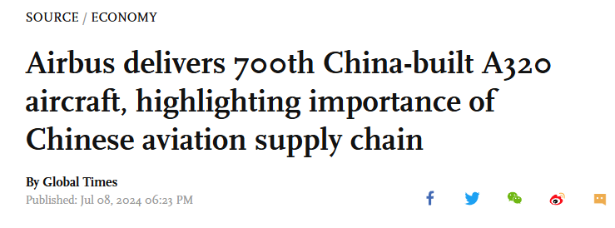

Nel testo dell’articolo da cui è tratto il su riportato titolo si può leggere quanto segue: *“I produttori e i fornitori delle compagnie aeree mondiali hanno sottolineato che la Cina rimane un importante partner strategico e che la sua catena di fornitura è parte integrante dell'industria aeronautica mondiale, aggiungendo che la catena di fornitura in Cina continua a dimostrare una grande capacità di resistenza industriale e competitività. Nel gennaio di quest'anno, Airbus ha avviato le attività dell'Airbus Lifecycle Services Center di Chengdu, nella provincia di Sichuan, nella Cina sud-occidentale, un esempio di cooperazione nel settore dell'aviazione tra Cina e Francia.”* (3)

L’intrigato intreccio internazionale appare evidente. La Cina controbatte i dazi Usa con suoi dazi, ma a prescindere dal cancellato accordo sulla consegna dei modelli, come la mettiamo con i motori Usa montati sui Comac? Non solo, ma se Usa e UE non riescono a trovare un accordo sui dazi anche gli Airbus prodotti in Europa, i quali magari montano motori Roll Royce, potrebbero venir ritardati nella produzione e nelle consegne.

Insomma per farla breve, nel mondo non esiste più una fabbrica situata nel Paese “A” capace di produrre da sola e completamente in ogni sua parte e componentistica un velivolo commerciale: questa fabbrica si avvarrà di componenti commissionati ad altri Paesi ed ogni eventuale deteriorarsi delle relazioni fra uno o più Paesi coinvolti potrebbe significare il blocco della produzione. In questi ultimi decenni la cosiddetta globalizzazione ha integrato talmente tanto le filiere di produzione che diventa estremamente complicato, se non impossibile, interromperle. E se si interrompono si verifica un effetto domino che colpisce a cascata una moltitudine di soggetti sparsi ovunque nei cinque continenti.

Per fare un esempio concreto ricordiamo che quando l’Europa ha iniziato ad applicare sanzioni alla Russia a seguito dell’invasione dell’Ucraina, le compagnie aeree russe si trovarono in difficoltà per la mancanza di parti di ricambio degli Airbus e Boeing in servizio nelle loro flotte; la Cina a questo punto è intervenuta tentando di sostituirsi alla produzione dei componenti anche ricorrendo ad accordi con case di fabbricazione russa come la Tupolev, ma il tentativo non è riuscito.

Come si vede la questione è ben più complicata che non un semplice ordine di aerei Boeing cancellato. Questo immenso ingarbugliarsi di ordini cancellati e componentistica bloccata cosa significherà in pratica? La risposta è presto detta: le compagnie aeree incontreranno ritardi pazzeschi nelle consegne di nuovi velivoli è ciò di riflesso significherà la mancata apertura di rotte o l’aumento di frequenze che le compagnie avevano programmato. Per una industria che deve sempre contare sull’incremento passeggeri per tenersi a galla, ciò è molto preoccupante.

1. Il modello 909 è entrato in servizio nel 2016 con la Chengdu Airlines; il modello 919 nel maggio 2023 con la China Eastern.
2. <https://www.aviation-industry-news.com/fra-airbus-e-boeing-ecco-la-comac/> datato 8 dicembre 2024
3. <https://www.globaltimes.cn/page/202407/1315618.shtml> ; il Global Times è il “China's most informativeEnglish-language newspaper”

*26/04/2025*

***Aviation-Industry-News.com***

**E’ uscito il nuovo libro:**

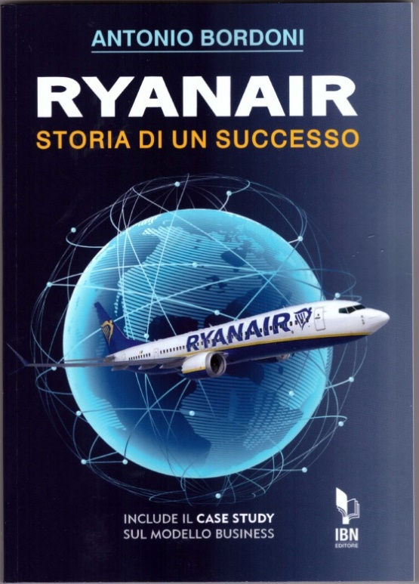

Ryanair è la compagnia aerea più discussa del nostro tempo. La sua storia, la sua ascesa, i suoi successi non sono conosciuti come meritano. Di lei sentiamo parlare quando viene data notizia di una causa in tribunale o di un richiamo da parte di una qualche autorità aeronautica, ma poi dell’esito finale di queste operazioni, dei ricorsi -il più delle volte vinti- non se ne parla, e così intorno ad essa fioriscono leggende metropolitane e pretestuose opinioni. Me se la compagnia irlandese è riuscita a superare tutte le compagnie aeree europee, anche quelle di bandiera, nel numero passeggeri trasportati ed è attualmente -anno 2024- la seconda al mondo, una ragione del suo incredibile successo deve pure esserci, e crediamo sia opportuno portarlo a conoscenza di tutti coloro (200 milioni all’anno) che si imbarcano sui suoi aerei. Il modello da lei lanciato è stato poi copiato da altri vettori ed oggi il tema del *Low Cost* è di grande attualità. Indubbiamente Ryanair merita un “Case Study” ovvero un rapporto completo dei risultati, dell’esame dei temi emergenti di un’azienda nel contesto della sua vita reale. Analizzare il suo Case Study si può rivelare fondamentale per qualsiasi imprenditore. Identificando i problemi che impediscono a un’azienda di raggiungere tutti i suoi obiettivi, è più facile apportare le correzioni necessarie per promuovere il successo attraverso la raccolta dei dati pertinenti. Quindi non solo storia e numeri, ma anche uno sguardo approfondito su ciò che *il modello* Ryanair può insegnare nel linguaggio del marketing aziendale.

INVITIAMO I LETTORI DELLA NOSTRA NEWSLETTER A COMUNICARCI NOMINATIVI INTERESSATI A RICEVERE LA STESSA. L’ABBONAMENTO E’ COMPLETAMENTE GRATUITO E PUO’ ESSERE CANCELLATO IN QUALSIASI MOMENTO.

INVIARE RICHIESTE A: [antonio.bordoni@yahoo.it](mailto:antonio.bordoni@yahoo.it)